1. Настроить на станции инженера ту же подсеть что и АРМ «192.168.0.х» и подключить к коммутатору Skalance
2. Зайти в утилиту Simatic Shell

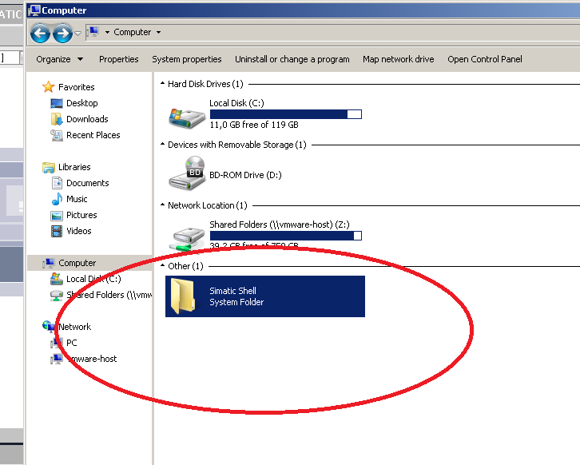

Перед загрузкой убеждаемся в Simatic Shell, что станция инженера видит оба сервера.

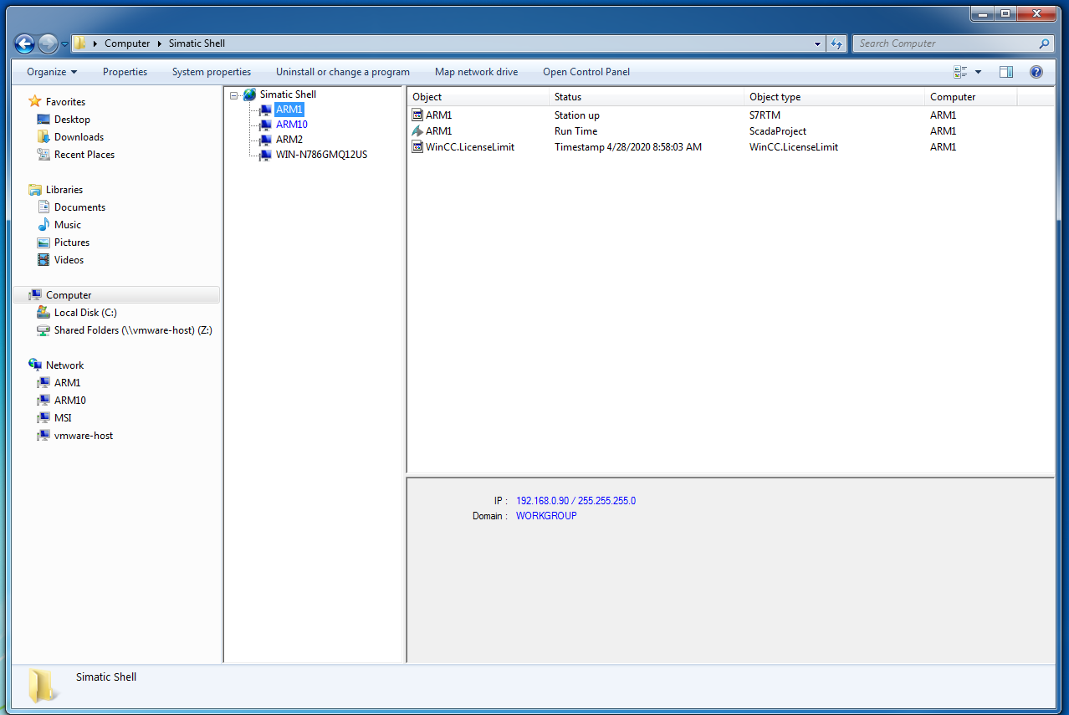

1. **Для загрузки изменений в проекте** .в дереве проекта правой кнопкой мыши нажимаем проект HMI «ARM1», Download to device, Software (only change) и указываем путь выгрузки на АРМ1 как на скриншоте ниже

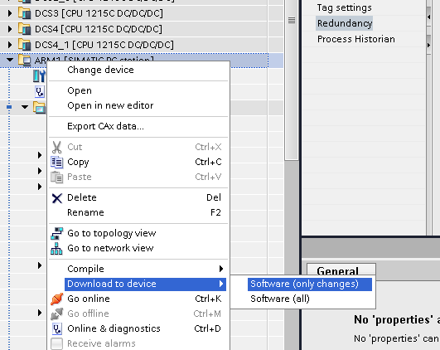

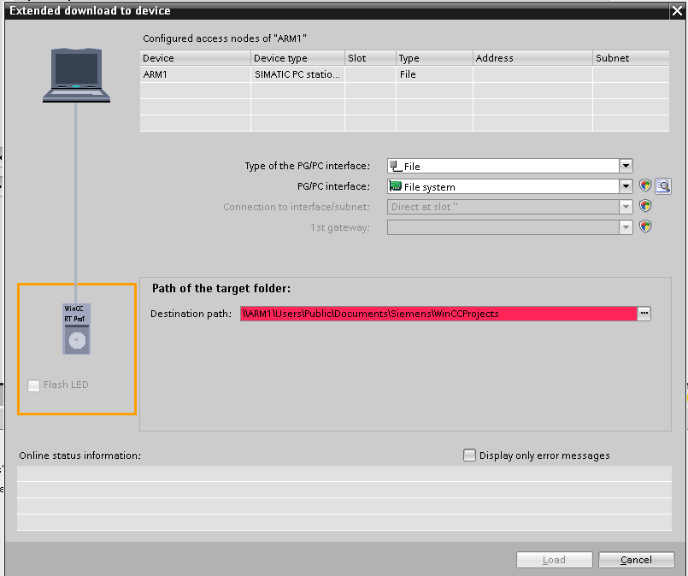

**Для загрузки нового проекта**

1. Войти в систему по администратором
2. Выйти из Runtime

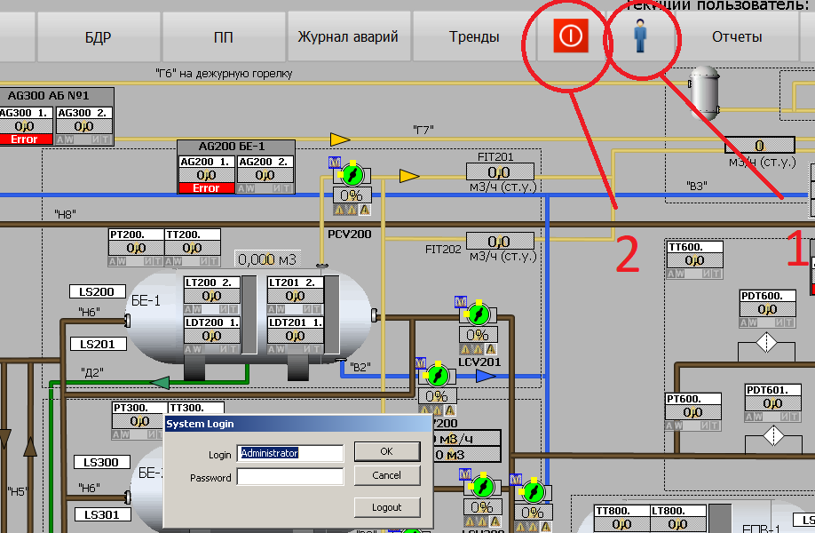

Дождаться завершения закрытия Runtime

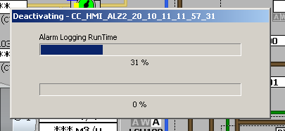

1. Очистить папку C:\Users\Public\Documents\Siemens\WinCCProjects, предварительно переместив старый проект из этой папки в другую. Операцию провести на обоих АРМах.
2. В дереве выделяем проект HMI «ARM1», затем на панели инструментов нажимаем кнопку (1) «Выгрузить проект» и указываем путь выгрузки на АРМ1 как на скриншоте ниже (2)

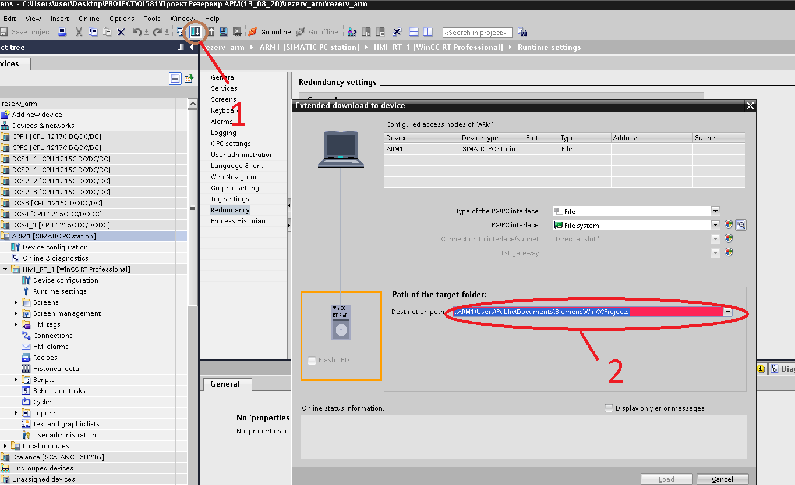

1. Начнется последовательный процесс выгрузки проекта сначала в один АРМ, затем во второй.